◆マイページでのお手続き

☆マイページURL：https://kicolab.shop/shop/customer

※１画像
1．「定期便詳細」をクリック
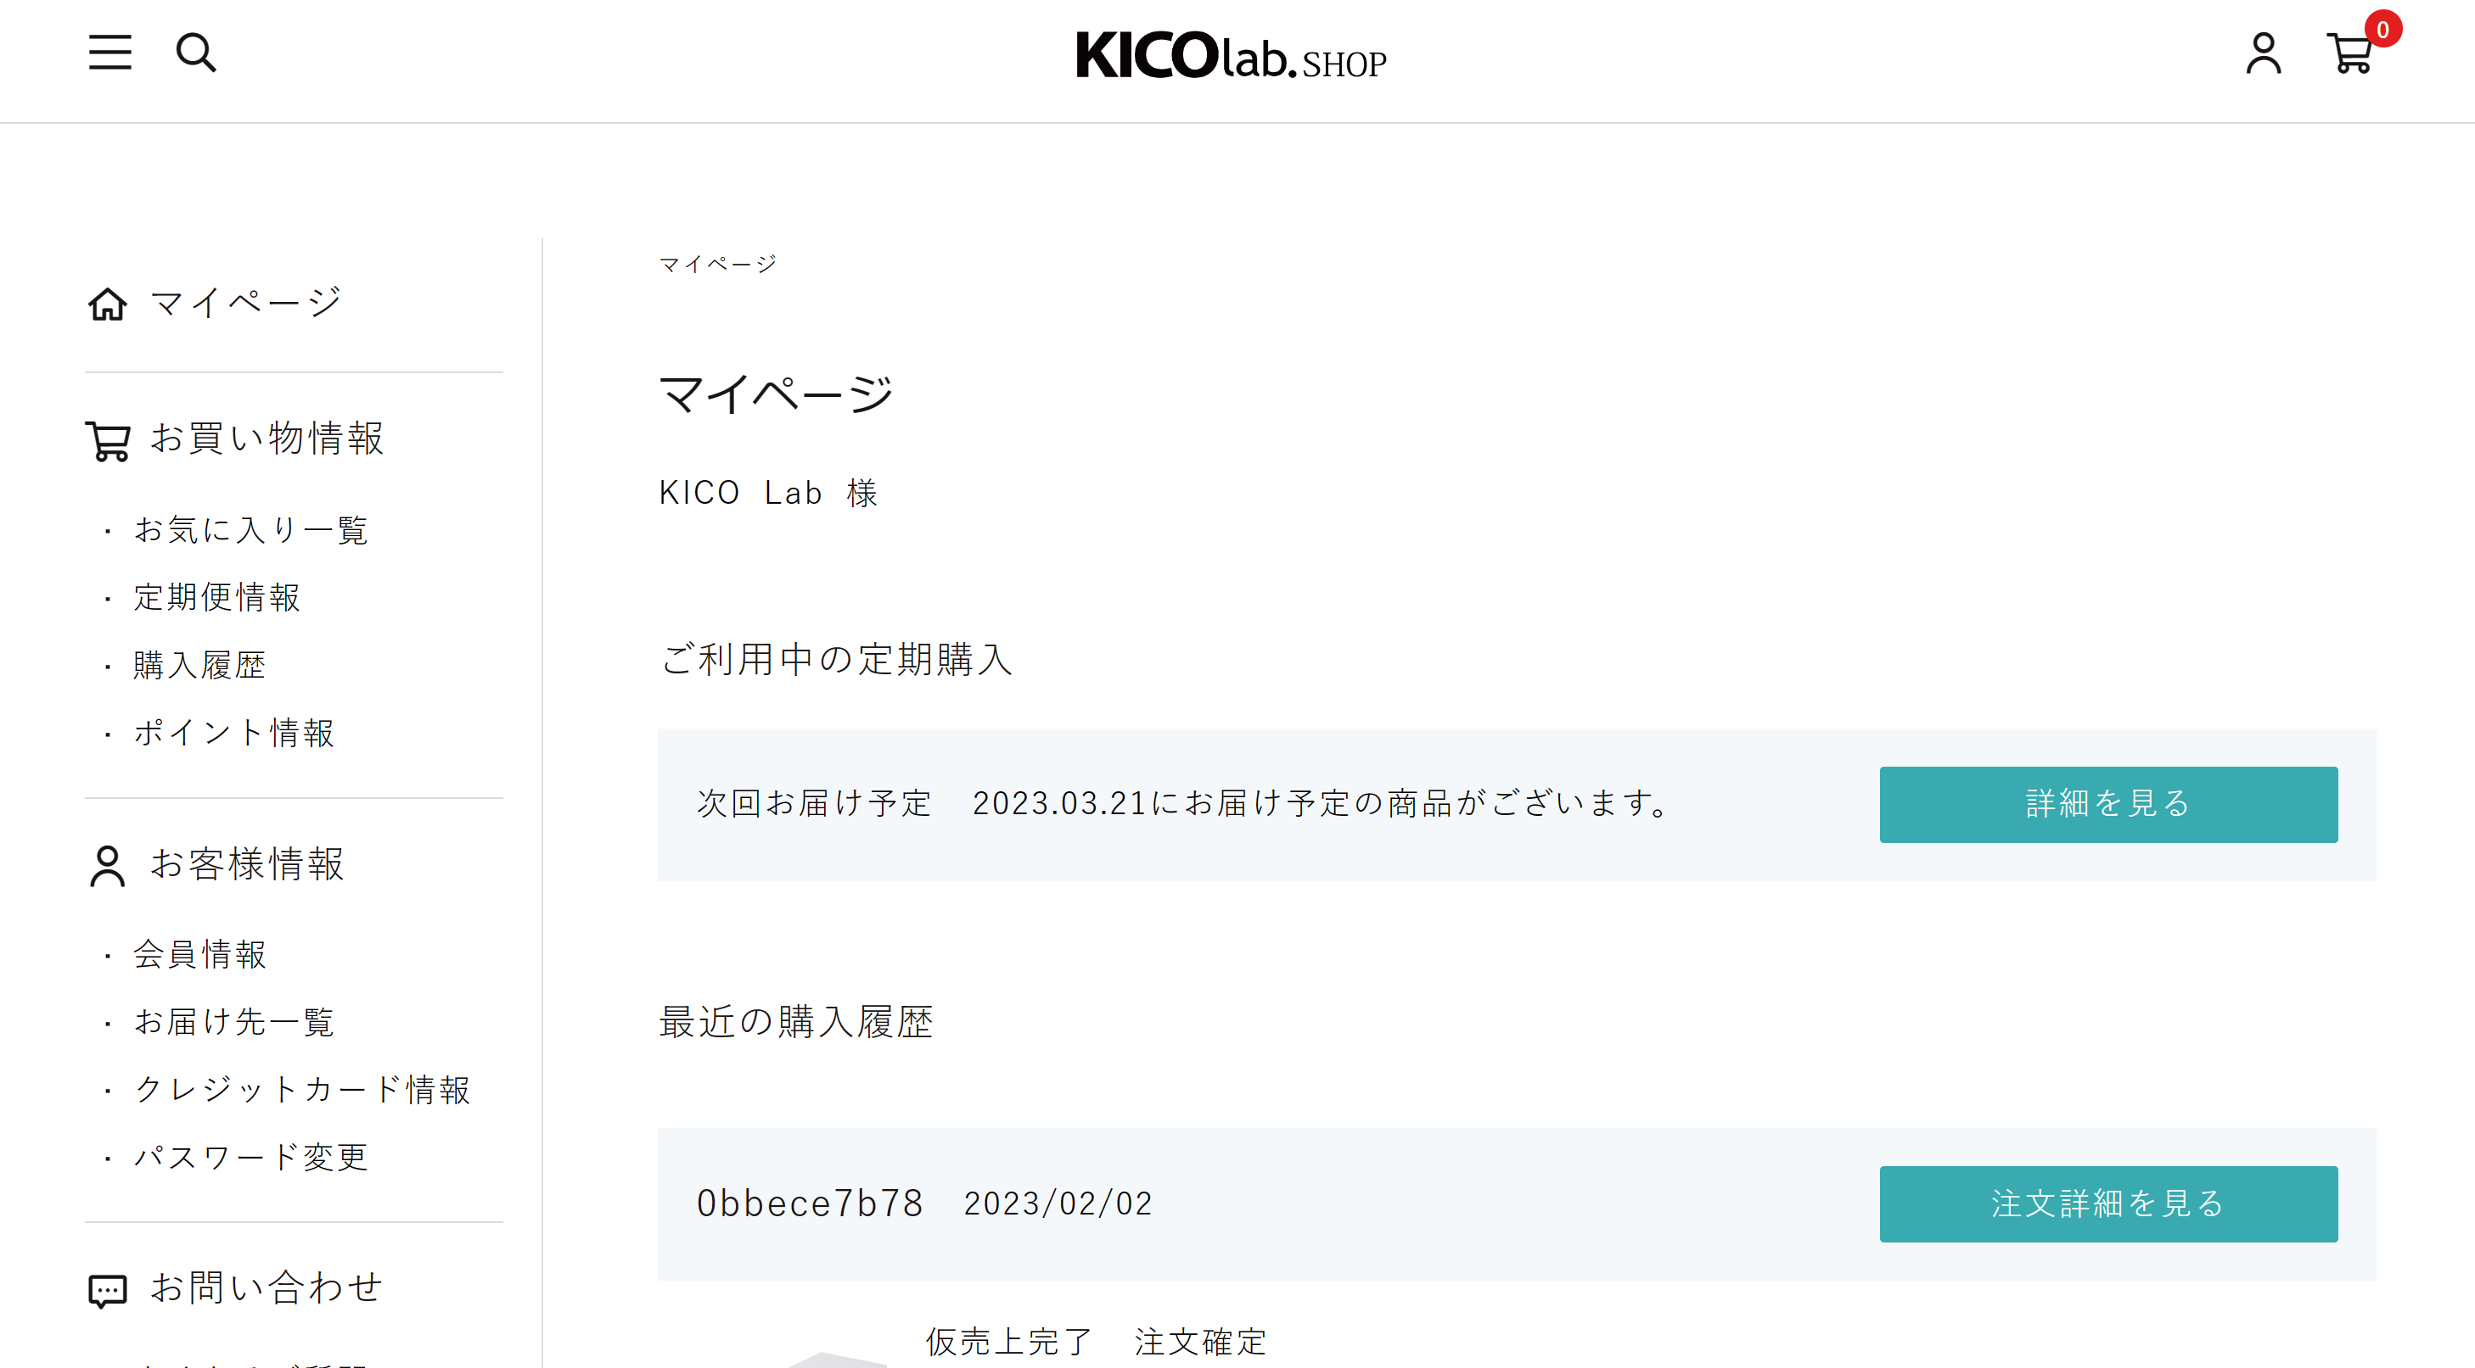

※２画像
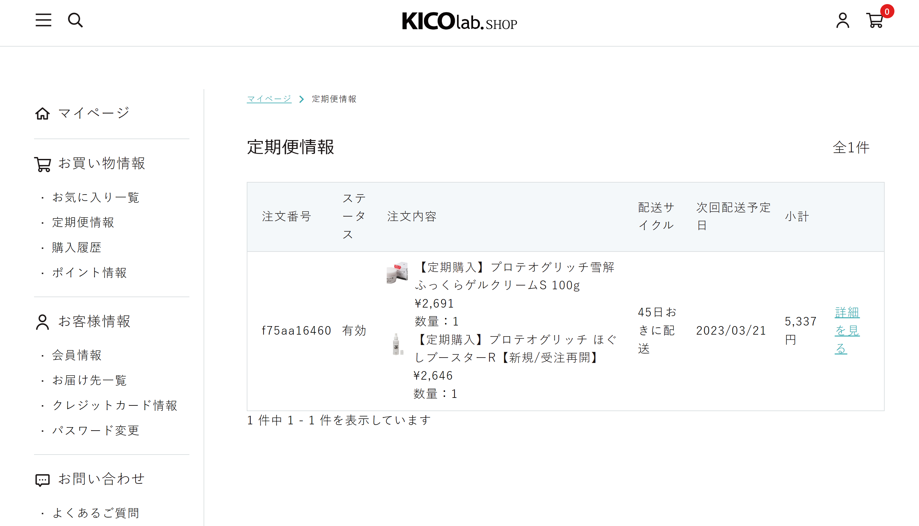
2．お届けサイクルを変更したい定期注文の「詳細を見る」をクリック

※３画像
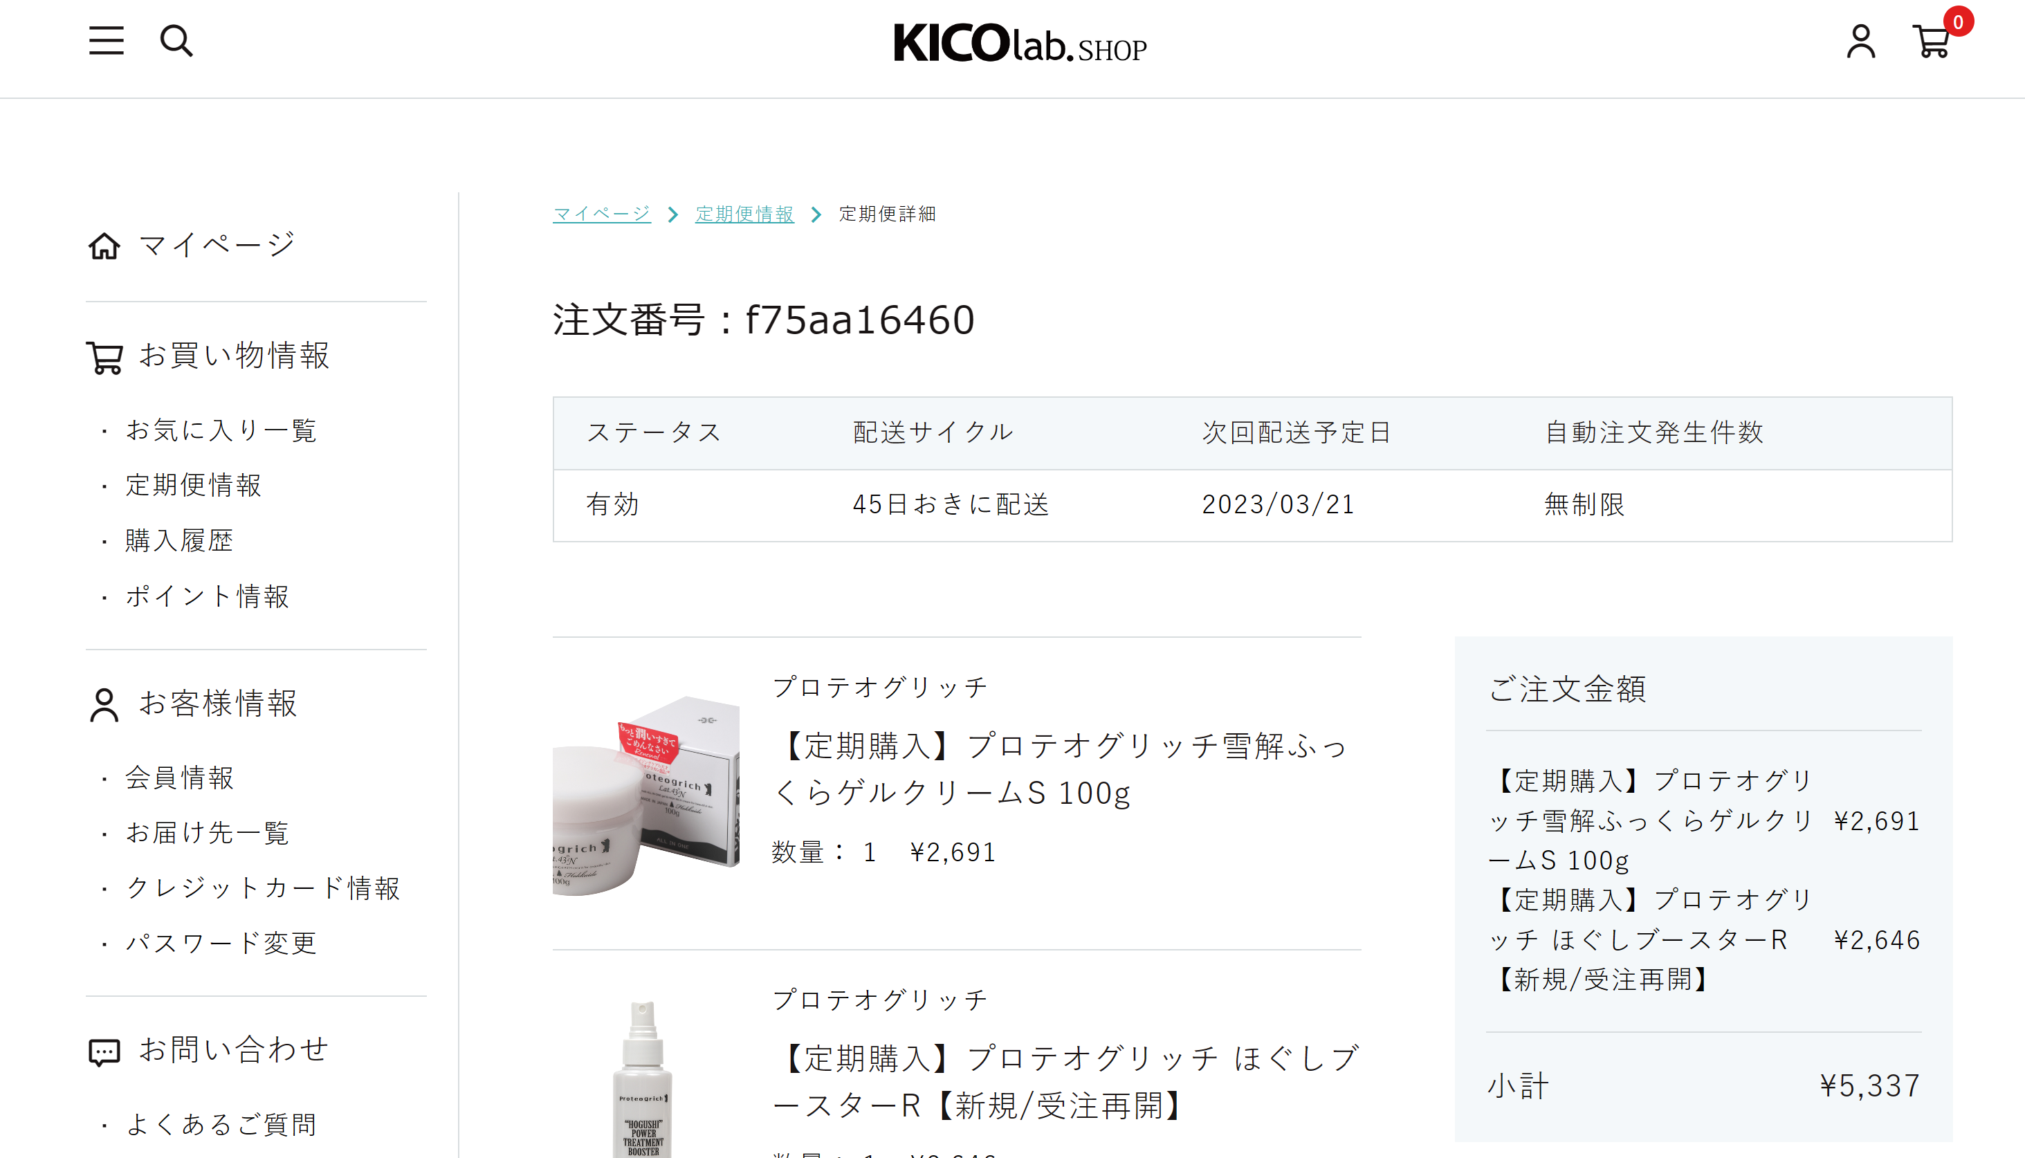

↓スクロール

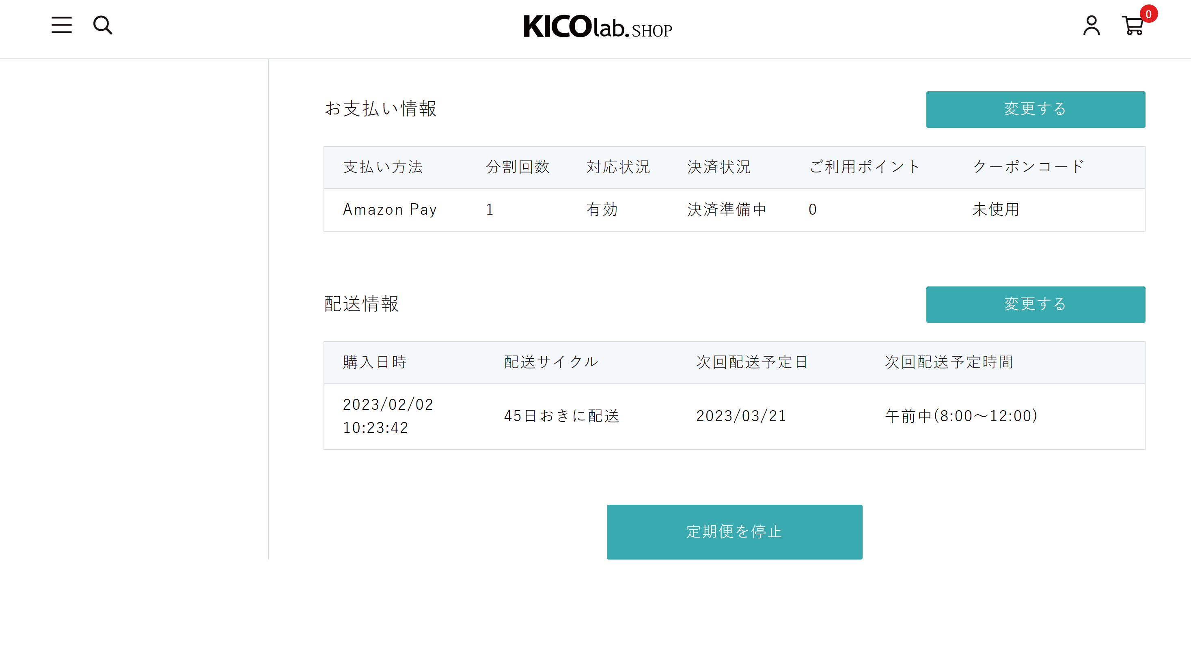

3．「配送情報」の「変更する」で変更をお願いします。
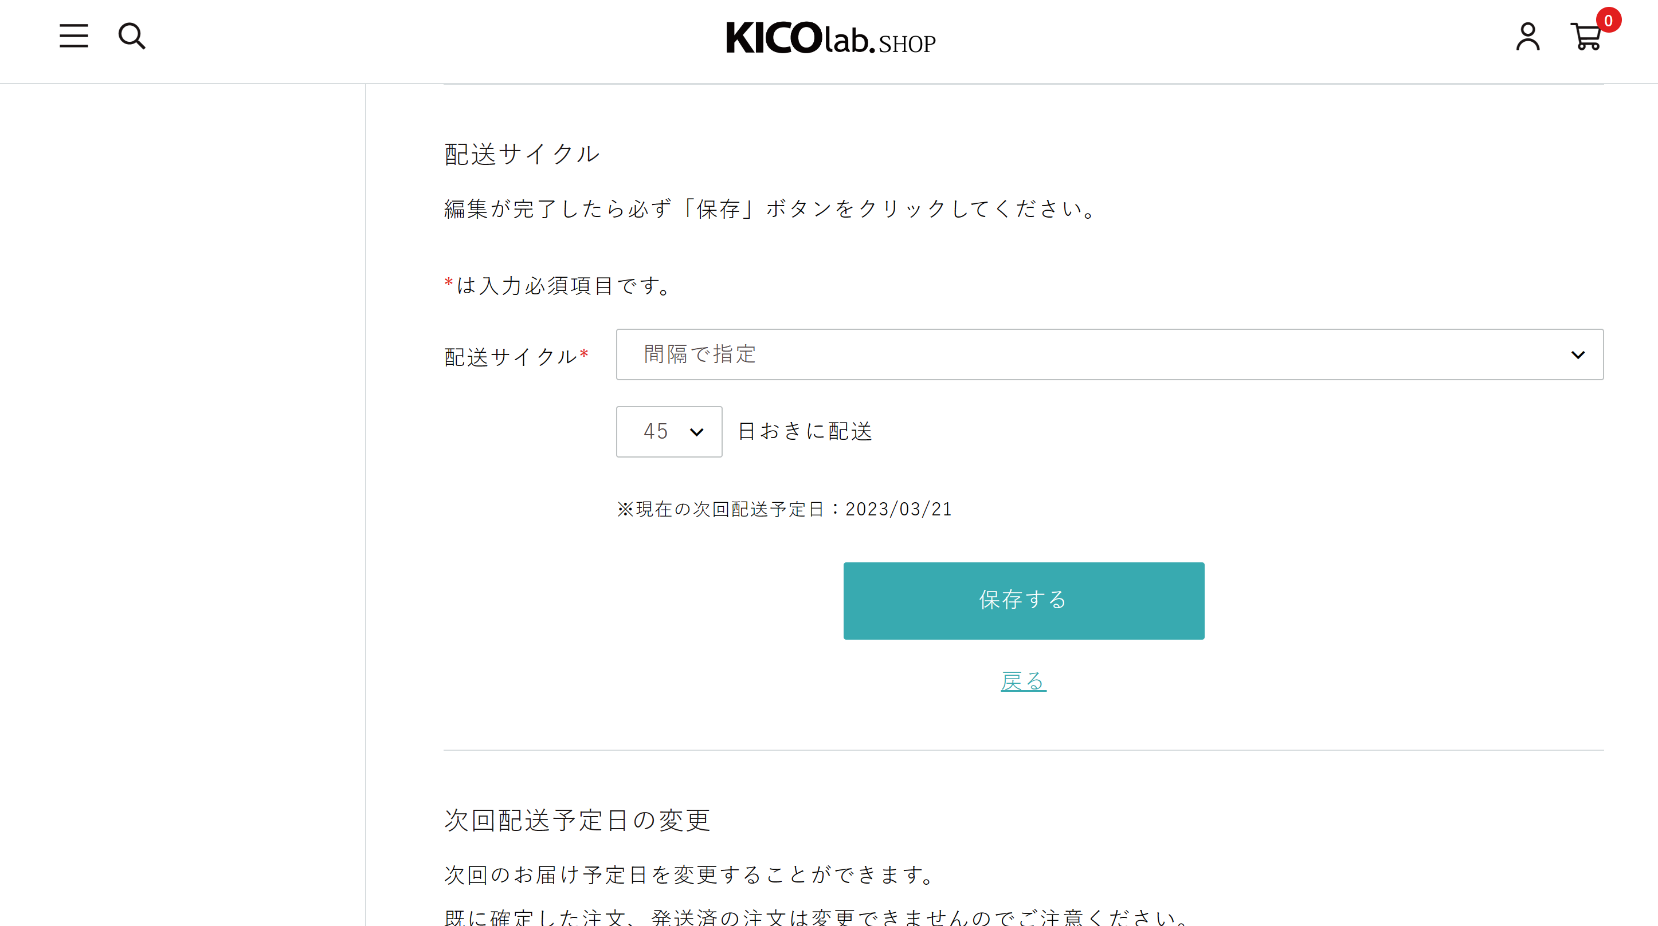
※４画像

5．「保存する」をクリック

※５画像

